北科大宿舍有線網路攻略
- 前置作業
在你連上優質又穩定的宿網之前，你必須確認你準備的電腦是否有RJ45網孔(如下圖 1)以及網路線(如下圖 2，建議長度超過3m若使用PC(桌機))，若沒有RJ45網孔，請先購買Type C轉接卡 ，若沒有網路線請先購買網線(購買cat5即可)
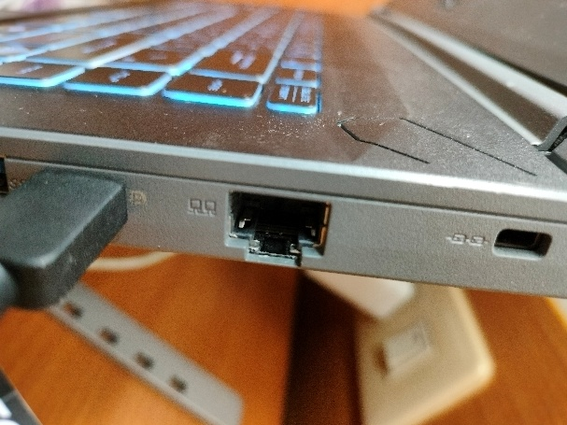  圖 1 RJ45網路孔 | 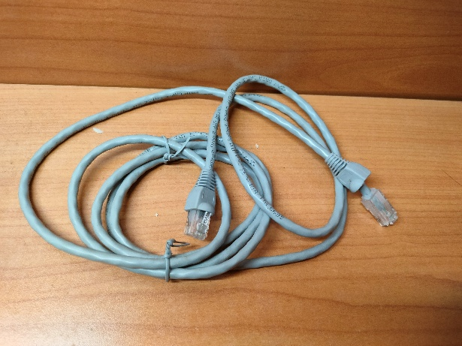  圖 2 網路線

- 網際網路設定
  - 使用圖形化介面(GUI)
    - 先找到「設定」
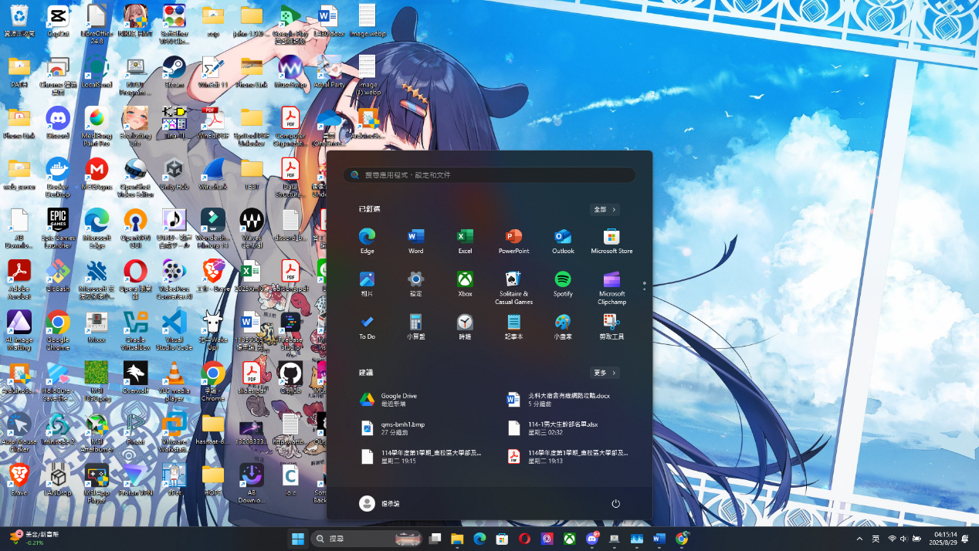
    - 點選「網路與網際網路」接著再點選「乙太網路」
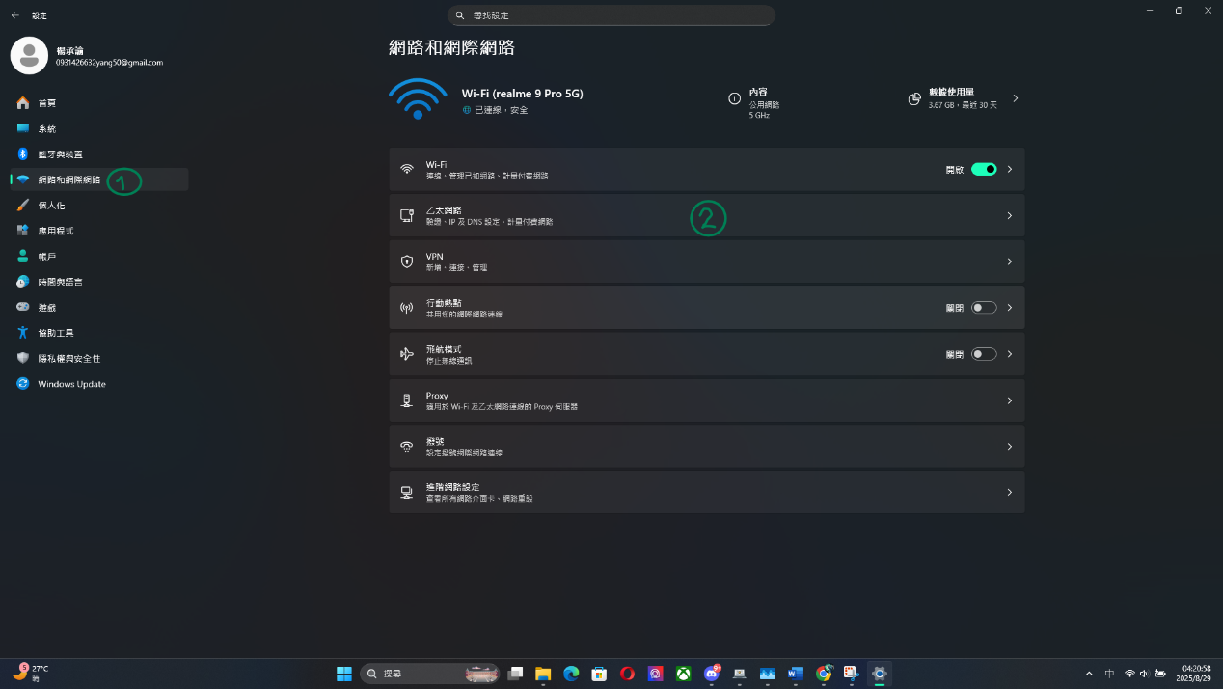
    - 在「IP指派」點編輯
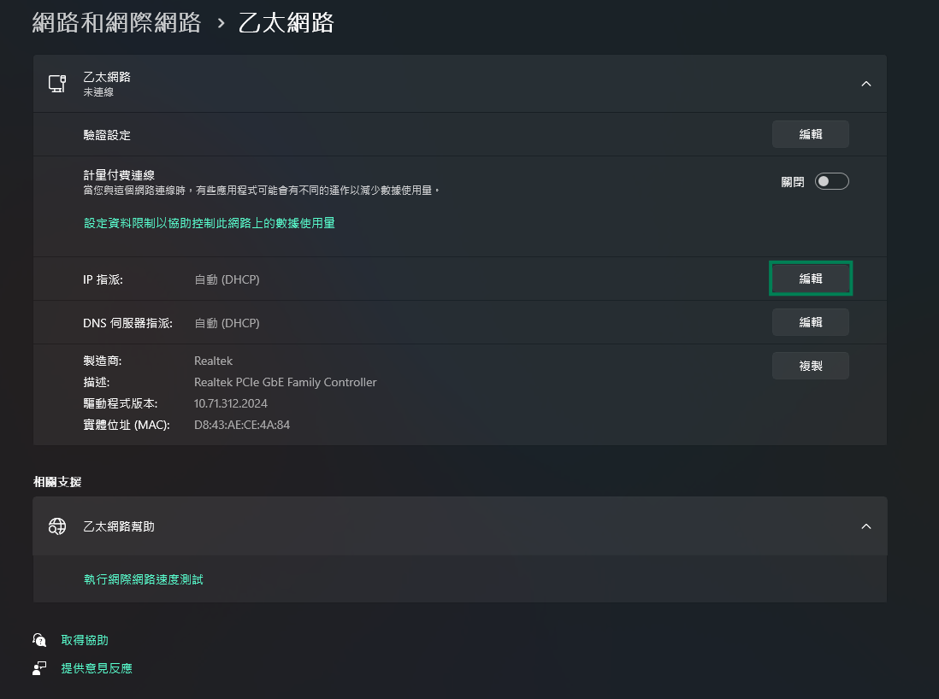
    - 將編輯IP設定從「自動(DHCP)」切成「手動」
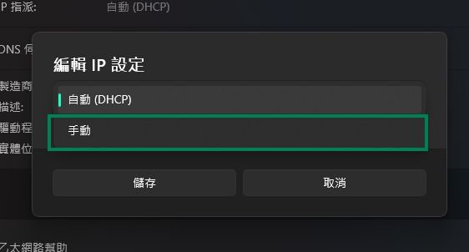
    - 打開IPv4，IPv6不要開
    - 按照下圖設定
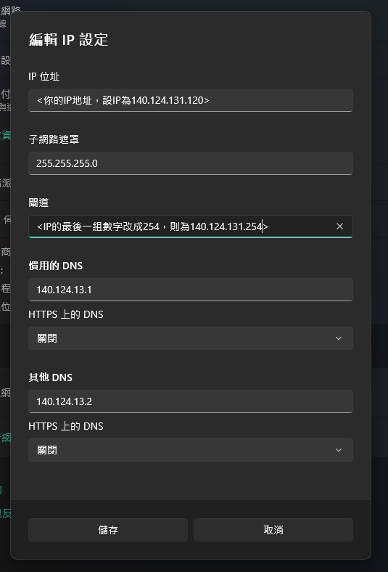
  - 使用命令提示字元(CMD)

1  2  3 | netsh interface ip set address name="乙太網路" static {你的IP位址} 255.255.255.0 {你的IP位址的末碼改成254}  netsh interface ip set dns name="乙太網路" static 140.124.13.1  netsh interface ip add dns name="乙太網路" 140.124.13.2 index=2

假設IP位址為140.124.131.120則我需要這樣打
1  2  3 | netsh interface ip set address name="乙太網路" static 140.124.131.120 255.255.255.0 140.124.131.254  netsh interface ip set dns name="乙太網路" static 140.124.13.1  netsh interface ip add dns name="乙太網路" 140.124.13.2 index=2

- 登錄裝置與連結IP
    - 首先，請先登錄校園入口網站
    - 點擊「網路管理」，接著點擊網路與資訊安全管理系統
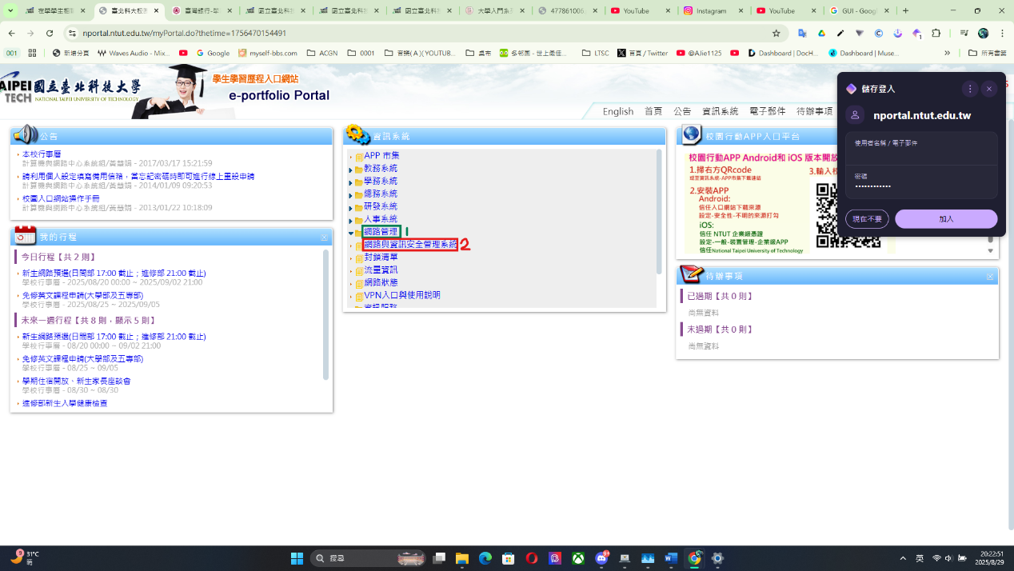
    - 完成點擊之後，自動新開分頁「網路與資訊安全管理系統」
    - 點擊「IP與MAC」，接著點擊「設備(MAC)管理」
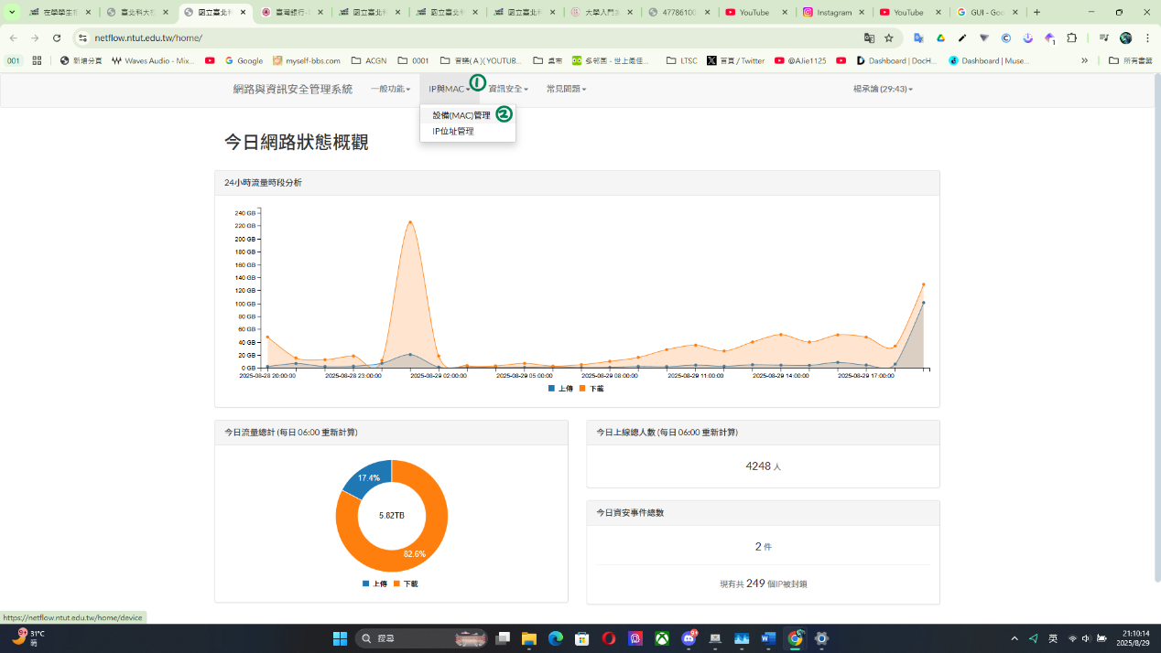
    - 點擊「新增」
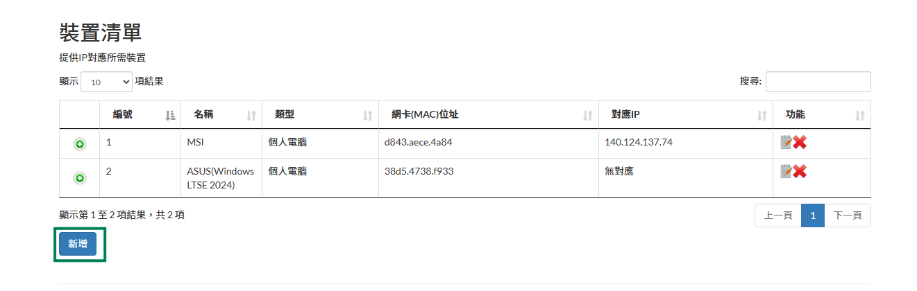
※獲得MAC的方法有兩種
1.使用圖形化介面：回到第一章的乙太網路那一段落(設定>網路與網際網路>乙太網路)，在下方你會看到我們要找的實體位址(MAC)這就是我們要找的東西，把它複製起來
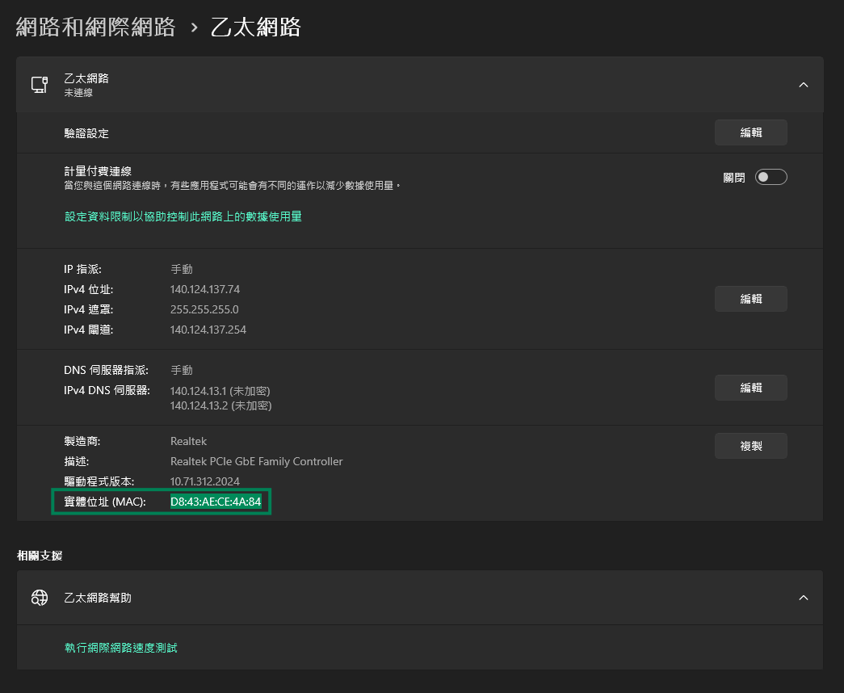
2.命令提示字元(CMD)：
輸入:
getmac /v /fo list
在cmd中找到
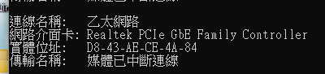
實體地址即是我們要找的MAC地址
    - 依照真實情況去做填寫
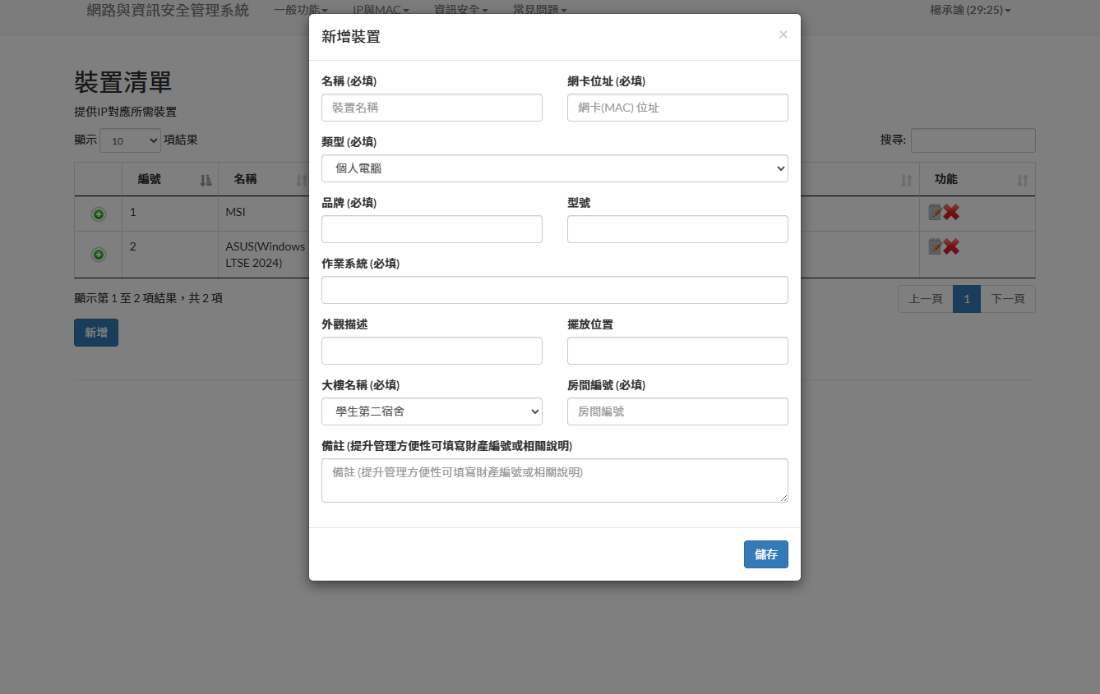
    - 完成後，點擊「IP與MAC」，接著點擊「設備(MAC)管理」
    - 接著點擊連結符號連結裝置
